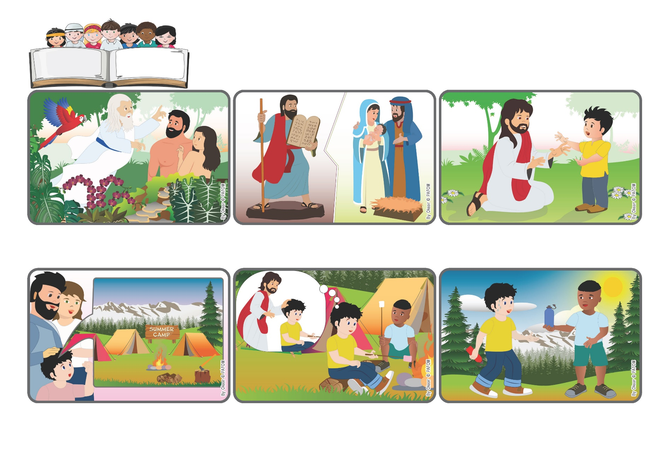

**いのちのことば**

**ジェン4**

**2025ねん**

**10がつ**

**いっしゅうかんはあっというまにたちました! かえってきたとき、ママがききました。「どうだった?」「よかったよ。イエスさまがいっしょにいてくれたからさびしくなかった。**

**イエスさまはいつもちかくにいてくださいます。はなしをきき、なぐさめ、むずかしさをのりこえるためたすけてくださいます。イエスとともに、ちちであるかみのあいを、けいけんすることができます。 きょうだい、しまいのようにあいするようたすけてくださいます。**

**かみさまはこのせかいをつくられたあと、わたしたちがどのようにしてせかいとちょうわしていきればいいか、いつもよりそってくださいます。10かいをおしえ、おんこイエスをとおしてかみさまがおとうさんであることをわからせてくださいました。**

**かみさまのあいはいつもわたしたちとともにいてくださる**

**わたしのたすけはくる、てんちをつくられたしゅのもとから**

**(しへん　121・2)**

**あるひとってものどがかわいていたとき、ぼくのすいとうはからだった.。ぼくはおもった。『イエスさま、あなたはぼくをあいしてるね 。ちょっとだけおみずをおくってくれる? 』　すぐともだちがきて のみものをくれた！ほんと: イエスさまはぼくたちのことかんがえてくださっているよ。」**

**フランシスコはとってもしあわせです。なつのキャンプにでかけるところです。しぜんのなかのとってもきれいなところ、はじめてりょうしんからはなれるのでちょっとしんぱいですが、すぐにもいきたいです!**

**かみさまはわたしたちをあいし、てんとちをつくられました。すむためのすばらしいいえをじゅんびしてくださいました.。わたしたちをみすてることはありません。わたしたちがまちがってもやりなおしてあいせるようたすけ、ちからづけてくださいます。**

focolare.org/japan

**ジェン４とは、キアラ・ルービックが創立したフォコラーレの子どもたちです。**

**© PAFOM, フォコラーレ www.focolare.org. イラストと文-ジェン４センター監修**